 |  | Основные требования к формату статьи | Комментарий
1. |  | ПРИМЕР ОФОРМЛЕНИЯ СТАТЬИ, НАПРАВЛЯЕМОЙ В НАУЧНЫЙ ЖУРНАЛ «СИСТЕМЫ И СРЕДСТВА ИНФОРМАТИКИ»  А. В. ИВАНОВ¹, Б. Н. ПЕТРОВ²  После названия статьи и фамилий авторов размещаются ссылки (см. п.4. и 5.). | Заголовок  Печатается прописными буквами.  Авторы статьи перечисляются в алфавитном порядке через запятую, инициалы автора предшествуют фамилии и следуют с пробелом.
2. |  | Аннотация: Не менее 100 слов. Отражает суть статьи. В аннотации рекомендуется приводить формулировку рассматриваемой проблемы в форме, доступной для широкой аудитории. | Аннотация  Присутствие формул в тексте аннотации нежелательно.
3. |  | Ключевые слова: информатика, архитектура сетей, информационная система | Ключевые слова  Не более 15 ключевых слов
4. |  | _________  ¹ Курский авиационный институт, ivanov@mail.ru  ² Воронежский научно-исследовательский институт информатики, petrov@yandex.ru | название учреждения  Отдельной сноской сообщаются: название учреждения, в котором работает автор и его электронная почта
5. |  | Возможна ссылка на грант, по которому выполнено данное исследование. Она дается сноской после названия статьи.  Например:  ______________  * Работа выполнена при поддержке РФФИ, грант №0707-00000. | ссылка на грант
6. |  | 1 Введение  Заголовки статьи располагаются с выравниванием по левому краю и нумеруются сквозной нумерацией с использованием арабских цифр. Допускается наличие подразделов. Они также нумеруются.  1.1 Логическая модель  Точки после заголовка раздела не ставится. Рекомендуется ограничиться двухуровневой структурой разделов. В случае если необходимо ввести дальнейшую структуризацию материала, номера следующим уровням не присваиваются. | Заголовки разделов  Печатаются строчными буквами и не выделяются жирным шрифтом.  Первая строка начинается с отступа  Заголовки подраздела второго уровня печатаются строчными буквами в формате «номер раздела. номер подраздела».
7. |  | Формальные выражения и формулы, форматируются по центру. Если материал рукописи готовится в Word, то следует использовать редакторы формул Equation или MathType. Использование символьной вставки не гарантирует её правильного воспроизведения при чтении на другом компьютере. | ФОРМУЛЫ  Формальные выражения и формулы, на которые в тексте в дальнейшем отсутствуют ссылки, не нумеруются
8. |  | Если формула, состоит из двух строк, номер размещается между строками. Для формул, состоящих из трех строк, номер размещается рядом со второй строкой. | Формальные выражения и формулы, на которые в тексте в дальнейшем имеются ссылки, нумеруются сквозной нумерацией, выровненной по правому краю текста.
9. | Таблица 1 Характеристика отклика  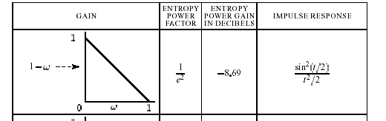  Таблицы нумеруются только в том случае, когда их в статье несколько, при этом слово Таблица и цифра, обозначающая ее номер, вводятся жирным шрифтом (например, Таблица 2), а заголовок таблицы вводится обычным шрифтом. Если таблица в статье единственная и не имеет заголовка, то вместо него употребляется слово Таблица (без точки).  Колонки таблицы отделяются друг от друга вертикальной чертой; ряды разделяются горизонтальной чертой в тех случаях, когда это необходимо для понимания смысла таблицы. Одноколонные таблицы, не помещающиеся на странице по высоте, должны быть переверстаны в двухколонные. Таблицы ограничиваются одинарными линиями сверху и снизу. Если таблица не помещается на страницу, то ее продолжение должно иметь заголовок Таблица 1 (продолжение), где номер может и отсутствовать (если таблица в статье единственная).  В верхних ячейках таблицы надписи (если имеются) выравниваются по центру ячейки (и по горизонтали и по вертикали). Во всех остальных ячейках все буквенные надписи, римские цифры, формулы и т.п. выравниваются между собой по левому краю; числа выравниваются по разрядам, если они имеют одинаковые размерности, и по центру, если разные. Числа (и сочетания чисел) типа: 3×10⁻⁵, 100÷200, 50–76, 10.5±0.2 не выравниваются относительно "обычных" чисел, а выравниваются между собой по знаку.  Если в таблице имеются сноски, символом сноски обычно служит звездочка * (одна или несколько, если сносок более одной). Все строки сносок, кроме последней, должны быть выровнены между собой и по левому, и по правому краю. |  | Таблица помещается авторами в текст, выравнивается по центру.  Надпись над таблицей также выравнивается по центру.

10. | 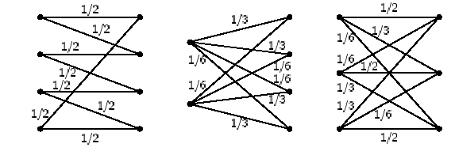  а) б) в)  Рис. 7 Диаграммы распределения вероятностей: a) при четырехкратном разделении канала, б) при двукратном разделении канала, в) при трехкратном разделении канала,  Рекомендуется размещать рисунки в книжной ориентации. Альбомная ориентация рисунков используется в исключительных случаях. | Рисунки присылаются в любом популярном растровом формате (bmp, wmf, tiff, gif, jpeg) и оформляются отдельными файлами.  Основное требование к рисункам заключается в необходимости качественного воспроизведения изображения.  Нумерация рисунка производится, если рисунок не единственный, при этом она сквозная с использованием арабских цифр.  Рисунок выравнивается по центру. Подрисуночная подпись помещается внизу с выравниванием по левому краю текста. Допускается объединение нескольких рисунков, отражающих одну описываемую сущность. Последующее пояснение дается с использованием букв кириллического алфавита, помещенных в скобку
11. | 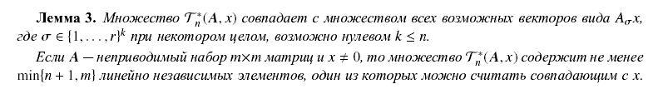  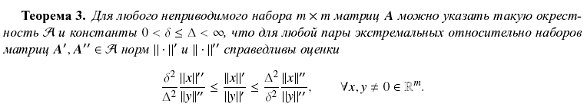  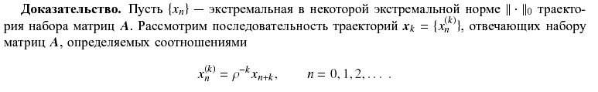  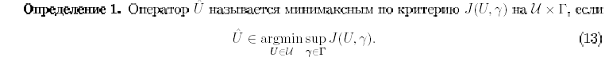 | Теоремы, леммы, предположения, определения и утверждения, как правило, нумеруются согласно порядку их появления в тексте статьи.  Допускается двойная нумерация формул, теорем, таблиц и рисунков.  При этом первым следует номер раздела, затем порядковый – в рамках раздела – номер рисунка, таблицы или формулы.  Следствия и доказательства нумеруются применительно к теореме (лемме), к которой они относятся.  Теоремы, леммы, предположения, определения и утверждения выделяются жирным шрифтом. После номера (если таковой имеется) ставится точка.  Определения рекомендуется выделять курсивом для обозначения границ соответствующего им текста.
12. | Приложение 2. статистические данные, используемые в разделе 4. | Приложения, если таковые необходимы, даются в конце текста статьи, перед списком литературы.  Имеют порядковую нумерацию и заголовок
13. | Литература  Ссылки на литературу в тексте статьи нумеруются (в квадратных скобках) и располагаются в порядке их первого упоминания. Все фамилии авторов, заглавия статей, названия книг, конференций и т.п. даются на языке оригинала, если этот язык использует кириллический или латинский алфавит.  Приводимые ниже примеры показывают различия в формате ссылок на книги, журнальные статьи, сборники трудов конференций, препринты, отчеты, депонированные работы, диссертации, стандарты, патенты:  1. Фамилия И. О. Название книги. – Город: Издательство, год издания (если имеется несколько изданий, то номер издания приводится после года издания).  Для городов Москва, Ленинград и Санкт-Петербург использовать сокращения: М., Л., СПб.; остальные названия городов писать без сокращений.  2. Фамилия И. О. Заголовок статьи / В кн.: Название книги. Под ред. И. О. Фамилия. – Город: Издательство, год издания, страницы (если имеется номер тома и/или выпуска, то он указывается после года издания и перед страницами).  3. Фамилия И. О. Заголовок статьи // Название журнала, год, том, номер, страницы.  4. Фамилия И. О. Заголовок статьи // Название конференции. – Город: Издательство, год издания, том, номер, страницы.  5. Фамилия И. О. Название препринта (отчета). Препринт (Отчет). Название организации. – Город, год, номер, страницы.  6. Фамилия И. О. Название работы. Депонировано в … . –Город, год, номер, страницы.  7. Фамилия И. О. Название темы диссертации. Автореферат кандидатской (докторской) диссертации. – Город, организация, год.  8. ГОСТ 27.410.83. Надежность в технике. Методы контроля показателей надежности по альтернативному признаку. Издание официальное. – М.: Изд-во стандартов, 1984.  9. Наименование ннтернет-ресурса. Адрес в Интернете:  http://www.address.com. | Список литературы  Заголовок раздела не нумеруется. Выравнивание осуществляется по левому краю.  Формат ссылок приведен в левом столбце
14. | Отдельным файлом прилагается перевод на английский язык  позиций 1–4.

